De préférence utiliser Visual Studio Code. Il est gratuit. Raccourci intéressant sur cette application pour indenter automatiquement correctement : shift + alt + F

En surligné jaune les données à changer lorsque tu copies ton code

1. **Contributions.html :**

* Il faut faire attention à respecter l’alternance gauche / droite des évènements

                        <div class="container rightouleft">

                            <div class="content">

                                <h2>Date : mois + année</h2>

                                <h3>Quel était ton titre</h3>

                                <p>Lieu : Home</p>

                                <p>Typedemusique : detaildelamusique<p>

                                <p>Travail fait</p>

                            </div>

                        </div>

* Exemple :

<div class="container right">

                            <div class="content">

                                <h2>Mars 2015</h2>

                                <h3>Ingénieur du son</h3>

                                <p>Lieu : Home</p>

                                <p>Musique de spectacle : F.Rousselot - Zoo de Beauval (Orchestre Budapest)</p>

                                <p>Editing, Mixage, Mastering</p>

                            </div>

                        </div>

* Si tu arrives à une nouvelle année : penses à rajouter l’année dans les raccourcis du haut :

                <div class="col-sm-12 text-center">

                    <a href="#2001">2001</a> - <a href="#2002">2002</a> - <a href="#2003">2003</a> - <a href="#2004">2004</a> - <a href="#2005">2005</a> - <a href="#2006">2006</a> - <a href="#2007">2007</a> - <a href="#2008">2008</a> - <a href="#2009">2009</a> - <a href="#2010">2010</a> - <a href="#2011">2011</a> - <a href="#2012">2012</a> - <a href="#2013">2013</a> - <a href="#2014">2014</a> - <a href="#2015">2015</a>

                </div>

Donc il faut rajouter

- <a href="#année">année </a>

De même il faut alors rajouter une ancre dans le code et un lien de rappel vers le haut. L’ancre doit se placer au dessus du dernier mois marquant l’année en question

                        <div class="leftourighta text-center"><a href="#backtop">Retourner en haut</a></div>

                        <div class="container left" id="année">

                            <div class="content">

                                <h2>Décembre 2015</h2>

                                <h3>Ingénieur du son</h3>

                                <p>Lieu : Home</p>

                                <p>Musique de Pub : Julien Fourquez - Hercules Prod - Accadomia</p>

                                <p>Mixage, mastering</p>

                            </div>

                        </div>

1. **Liens.html :**

L’image d’illustration doit aller dans dossierouilyalesliens/pics/liens/

Le format doit être obligatoirement en 60x60. Si tu décides de faire plus grand, il faudra passer toutes les autres images dans le même format et changer le height=60 dans le code plus bas

Pour rajouter un lien :

<div class="col-sm-12">

                    <p> </p>

                </div>

                <div class="col-sm-9 col-sm-offset-1 text-justify">

                    <p>

                        <a href="http://www.luxtone.fr/" target="_blank">Julien FOURQUEZ</a>

                    </p>

                    <p>Publicité : Acadomia, Andros, SNCF, DARTY, Ubisoft, Krys, Club Med, Mennen...</p>

                </div>

                <div class="col-sm-2 text-center">

                    <div class=frame>

                        <span class="helper"></span>

                        <a href="http://www.luxtone.fr/" target="_blank"><img src="./pics/liens/julien-fourquez-marc-gueroult.jpg" height=60 /></a>

                    </div>

                    <div class=frame2>

                            <a href="http://www.luxtone.fr/" target="_blank"><img src="./pics/liens/julien-fourquez-marc-gueroult.jpg" height=60 /></a>

                    </div>

                </div>

Pour rajouter une section entière (comme compositeurs, …)

<div class="row subtitlerowresponsive">

                <div class="col-sm-12 subtitle" id="compositeurs">

                    <p>Compositeurs</p>

                </div>

            </div>

            <div class="row liens ">

                <div class="col-sm-9 col-sm-offset-1 text-justify">

                    <p>

                        <a href="http://www.francoisrousselot.fr/" target="_blank">Francois ROUSSELOT</a>

                    </p>

                    <p>Mr Hublot (Oscar 2014), Spectacles Valgrangent, Zoo de Beauval, M6, les ombres d'Esteren, jeux video...</p>

                </div>

                <div class="col-sm-2 text-center">

                    <div class=frame>

                        <span class="helper"></span>

                        <a href="http://www.francoisrousselot.fr/" target="_blank"><img src="./pics/liens/francois-rousselot-marc-gueroult.jpg" height=60 /></a>

                    </div>

                    <div class=frame2>

                            <a href="http://www.francoisrousselot.fr/" target="_blank"><img src="./pics/liens/francois-rousselot-marc-gueroult.jpg" height=60 /></a>

                    </div>

                </div>

</div>

Et ensuite le premier bloc que j’ai donné si on veut rajouter plus de liens derrière. Ce qui est important c’est que le premier lien n’ait pas le code suivant et qu’ensuite entre 2 liens on ait bien ce bout de code suivant :

<div class="col-sm-12">

                    <p> </p>

                </div>

1. **About.html :**

Si tu rajoutes des photos, il faut me demander parce que ca va casser le responsive design.

J’ai séparé les photos portrait des paysages, c’est la meilleure solution pour les gérer

Le rajout de texte en revanche ne pose pas de problème si tu mets dans les endroits où il y en a déjà ou aux endroits que j’ai prévu pour (il suffit alors de supprimer les balises de commentaires donc < !-- et -->)

1. **Index.html :**

Il y a 4 sliders allant de S1 à S4.

Spectacle du haut = S1 = 14 affiches

Spectacle du bas = S2 = 14 affiches

Albums du haut = S3 = 19 affiches

Albums du bas = S4 = 19 affiches

Pour la partie spectacle : il faut copier le code suivant :

* Bien distinguer si affiche horizontale ou verticale
* Si verticale = dimensions = 225x300 et si horizontal = 525x350
* Equilibrer le nombre d’affiches entre le haut et le bas : pour le moment c’est 14 et 14
* Si tu rajoutes une affiche dans le slide S1, penser à modifier la valeur de initialSlide dans le slider S1 tout en bas

<div class="swiper-slide verticalOUhorizontalaffiche swiper-lazy" style="background-image:url(./pics/Films/myma-orchestral-fairyland.jpg)">

                                <div class="swiper-lazy-preloader swiper-lazy-preloader-white"></div>

                                <div class="overlay">

                                    <div class="hoverpersotext">

                                        <div class="hoverpersoproject">

                                            Francois Rousselot

                                        </div>

                                        <div class="hoverpersofunction">

                                            Mixage

                                        </div>

                                        <div class="hoverpersocustomer">

                                            MYMA

                                        </div>

                                        <div class="hoverpersooption">

Si besoin ici aussi

                                        </div>

                                    </div>

                                    <div class="hoverpersolinks">

                                        <div class="linksleftvisible">

                                            <a href="https://soundcloud.com/user1684311/ladder-to-the-stars-orchestral-fairyland?in=user1684311/sets/musiques-destinees-a"

                                             target="_blank">

                                                <img align="left" src="./pics/icons/iconeplay.png">

                                            </a>

                                        </div>

                                        <div class="linksrightvisible">

                                            <a href="https://myma.emipm.com/fr/browse/labels/JUST/111" target="_blank">

                                                <img align="right" src="./pics/icons/iconesavoirplus.png">

                                            </a>

                                            <a href="http://francoisrousselot.fr/" target="_blank">

                                                <img align="right" src="./pics/icons/iconecompositeur.png">

                                            </a>

                                        </div>

                                    </div>

                                </div>

                            </div>

Pour la partie albums : il faut copier le code suivant :

* Pas de distinction portrait ou paysage puisque ce sont des carrés
* Dimensions : 200x200
* Equilibrer le nombre d’affiches entre le haut et le bas : pour le moment c’est 19 et 19
* Si le texte est très long, il faudra éventuellement mettre album2 ou album3 ou album4 à la place de album en vert
* Si tu rajoutes une affiche dans le slide S3, penser à modifier la valeur de initialSlide dans le slider S3 tout en bas

<div class="swiper-slide album swiper-lazy" style="background-image:url(./pics/Albums/Christophe_Willem-Inventaire.jpg)">

                                <div class="swiper-lazy-preloader swiper-lazy-preloader-white"></div>

                                <div class="overlay">

                                    <div class="hoverpersotext">

                                        <div class="hoverpersoproject">

                                            Christophe Willem

                                        </div>

                                        <div class="hoverpersofunction">

                                            Prise de voix

                                        </div>

                                        <div class="hoverpersocustomer">

                                            Sony BMG

                                        </div>

                                    </div>

                                    <div class="hoverpersolinks">

                                        <div class="linksleftvisible">

                                            <a href="https://www.deezer.com/fr/album/72466" target="_blank">

                                                <img align="left" src="./pics/icons/iconeplay.png">

                                            </a>

                                        </div>

                                        <div class="linksrightvisible">

                                            <a href="https://www.christophewillem.com/" target="_blank">

                                                <img align="right" src="./pics/icons/iconesavoirplus.png">

                                            </a>

                                        </div>

                                    </div>

                                </div>

                            </div>

* Pour changer la valeur de défilement automatique, c’est ce code suivant. Il y a 4 donc 4 valeurs à changer car 4 sliders. Là c’est configuré pour 3 secondes

  autoplay: {

                delay: 3000

1. **Indexsecours.html :**

C’est la version statique de la page de références

Pour les films:

H si horizontal et v si vertical affiche

<div class="static-slide-film-h" style="background-image:url(./pics/Films/acadomia.jpg)">

                            <div class="overlay">

                                <div class="hoverpersotext">

                                    <div class="hoverpersoproject">

                                        Julien Fourquez

                                    </div>

                                    <div class="hoverpersofunction">

                                        Mixage

                                    </div>

                                    <div class="hoverpersocustomer">

                                        Acadomia

                                    </div>

                                    <div class="hoverpersooption">

Si autre texte

                                    </div>

                                </div>

                                <div class="hoverpersolinks">

                                    <div class="linksleftvisible">

                                        <a href="https://vimeo.com/167239412" target="_blank">

                                            <img align="left" src="./pics/icons/iconeplay.png">

                                        </a>

                                    </div>

                                    <div class="linksrightvisible">

                                        <a href="https://vimeo.com/167239412" target="_blank">

                                            <img align="right" src="./pics/icons/iconesavoirplus.png">

                                        </a>

                                        <a href="http://www.luxtone.fr/" target="_blank">

                                            <img align="right" src="./pics/icons/iconecompositeur.png">

                                        </a>

                                    </div>

                                </div>

                            </div>

                        </div>

**Pour la partie des films / spectacles, il est important de garder une alternance de 4 affiches verticales pour 1 affiche horizontal, sinon il y aura un trou a un moment en responsive design**

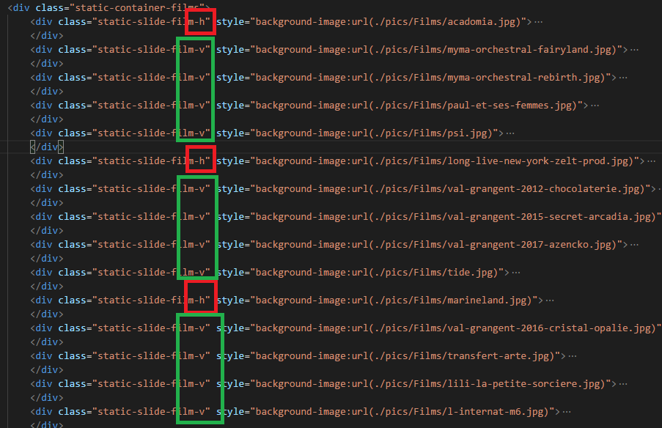

Si album :

De meme si le texte est trop long, remplacer le album en vert par album2 ou album3 ou album4

                        <div class="static-slide-album" style="background-image:url(./pics/Albums/Christophe_Willem-Inventaire.jpg)">

                            <div class="overlay">

                                <div class="hoverpersotext">

                                    <div class="hoverpersoproject">

                                        Christophe Willem

                                    </div>

                                    <div class="hoverpersofunction">

                                        Prise de voix

                                    </div>

                                    <div class="hoverpersocustomer">

                                        Sony BMG

                                    </div>

                                </div>

                                <div class="hoverpersolinks">

                                    <div class="linksleftvisible">

                                        <a href="https://www.deezer.com/fr/album/72466" target="_blank">

                                            <img align="left" src="./pics/icons/iconeplay.png">

                                        </a>

                                    </div>

                                    <div class="linksrightvisible">

                                        <a href="https://www.christophewillem.com/" target="_blank">

                                            <img align="right" src="./pics/icons/iconesavoirplus.png">

                                        </a>

                                    </div>

                                </div>

                            </div>

                        </div>